PROJETO INTEGRADO

Leonardo Mendes Florentino
Tarefa 1:

Nesse ano de eleições, os candidatos a presidente estão apresentando seus programas de governo. Um desses programas é sobre a agricultura familiar. É bem interessante, vamos analisar a sua experiência.
Ele fez uma experiência com 13.500 agricultores e verificou-se que:
• 7.000 plantam arroz;
• 4.100 plantam banana;
• 3.100 plantam uva;
• 2.100 plantam arroz e banana;
• 1.400 plantam arroz e uva;
• plantam banana e uva;
• 400 plantam arroz, banana e uva.

Tendo essas informações, vamos responder com a lógica:
a) Quantos plantam pelo menos uma das três espécies?
Resposta: 10.300 plantam pelo menos uma das três espécies

b) Quantos não plantam nenhuma das três espécies?
Resposta: 700 não plantam nenhuma das três espécies

c) Quantos plantam arroz ou banana, mas não plantam uvas?
Resposta: 13.200 plantam arroz ou banana, mas não plantam uvas

d) Quantas plantam apenas uvas?
Resposta: 3.100 plantam apenas uvas

Tarefa 2:
O teste de software geralmente faz parte da última etapa na construção de um programa, visando encontrar defeitos/erros. No entanto, existe uma prática que faz a inversão, o teste passa a uma das primeiras etapas. Sobre o desenvolvimento orientado a testes – TDD (Test Driven Development), explique com suas palavras o funcionamento e as etapas que estão presentes nesta prática.

Resposta:

O TDD (desenvolvimento orientado a testes) trabalha em ciclos que ocorrem na seguinte ordem

- Primeiro: escreva um teste unitário que inicialmente irá dar errado, visando um código que ainda não foi implementado

- Segundo: Crie o código que satisfaça esse teste, ou seja: implemente a funcionalidade em questão. Essa primeira implementação deverá satisfazer imediatamente o teste que foi escrito no ciclo anterior

- Terceiro: Quando o código estiver implementado e o teste satisfeito, refatore o código para melhorar pontos como legibilidade. Logo após, execute o teste novamente. A nova versão do código também deverá passar sem que seja necessário modificar o teste escrito inicialmente.

Lembrando que o TDD não é uma forma de escrever teste e sim uma metodologia para desenvolvimento e escrita de código

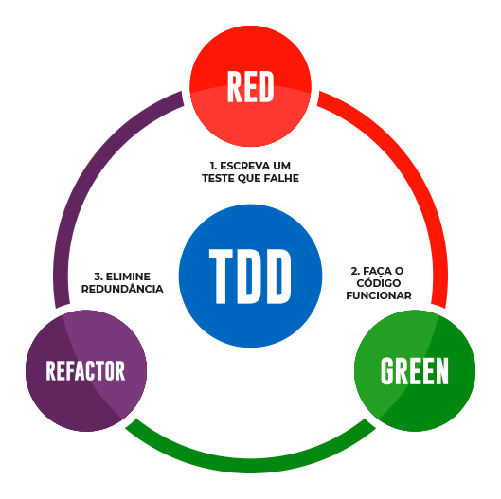

Tarefa 3:
O Modelo de Entidade-Relacionamentos (MER) foi desenvolvido para aperfeiçoar o projeto do banco de dados, sendo largamente utilizado apesar de ter sido elaborado na década 70, continua sendo a principal técnica para consolidar um banco de dados através do mapeamento dos dados necessários para refletir as necessidades de requisitos de um sistema.
Indique uma ferramenta CASE que permite a criação de um MER para um projeto de banco de dados relacional e explique as principais vantagens desta abordagem, inclusive, explanando sobre o grau de relacionamento ou de cardinalidade entre as tabelas.
Como base de conhecimento para o desenvolvimento dessa atividade poderá utilizar o livro didático do autor Werlich (2018), unidade 2, seção 2, Modelagem de Dados.

Resposta:

Ferramenta CASE: StarUML

Principais vantagens do banco de dados relacional: Além da organização, os mesmos, são altamente estruturados, os dados são facilmente recuperados por meio de SQL, o grau de relacionamento entre tabelas pode ter como exemplo uma loja de venda de produtos, uma tabela com ID, característica e quantidade de um produto e preço relacionada a uma tabela de cliente com ID, quantidades do produto comprado, data e dados pessoais

Tarefa 4:
Em Algoritmos e Programação Estruturada, temos a busca pela facilitação da compreensão de programas através do número restrito de mecanismos de controle da execução de programas. Faça um programa na linguagem C, utilizando qualquer compilador, em que peça como entrada, seu nome, endereço e telefone, por fim, exiba esses dados na tela.

Resposta:
#include <stdio.h>
#include <stdlib.h>

/*
*
*/
int main(int argc, char** argv) {

char nome[30];
char endereco[30];
char telefone[30];

printf("digite seu nome: \n");
scanf("%s", &nome);

printf("digite seu endereco\n");
scanf("%s", &endereco);

printf("digite seu telefone \n");
scanf("%s", &telefone);

printf("\n Nome: %s",nome );

printf("\n Endereco: %s", endereco);

printf("\n telefone: %s", telefone);

return (EXIT_SUCCESS);
}

Tarefa 5:
O diagrama de classes da UML é um diagrama estrutural, que tem como objetivo principal ilustrar graficamente a estrutura do software, em níveis mais e menos abrangentes. Além disso, o diagrama de classes mostra como se dá a interligação entre os componentes da estrutura do sistema. Para compreender o diagrama de classes, é preciso entender os relacionamentos entre as classes que poderão ser representadas no diagrama de classes e objetos. Sabendo disso, explique os relacionamentos listados a seguir:

- a) Encapsulamento
- Resposta: encapsulamento é a técnica para agregação das partes de um subprograma (dados e códigos) numa forma que seja tratada como uma unidade indivisível pelas demais partes do programa.

- b) Herança
Resposta: A herança é um dos fundamentos básicos do paradigma orientado a objetos que permite a classes compartilharem atributos e métodos através da definição de uma hierarquia de classes, onde subclasses herdam elementos da classe pai, também chamada de superclasse.

c) Agregação
Resposta: É uma forma especializada de associação na qual um todo é relacionado com suas partes. Também conhecida como relação de conteúdo.

d) Composição
Resposta: É uma agregação onde uma classe que está contida na outra "vive" e constitui a outra. Se o objeto da classe que contém for destruído, as classes da agregação de composição serão destruídas juntamente, já que elas fazem parte da outra.

